**Woniusales测试计划**

**V 1.0**

**一 项目概况:**

1. 项目周期:2020.01.07到2020.01.15共计9天。
2. 测试经理：钱志纯 运维人员：刘招旺 配置管理员：李飞

**二 项目介绍:**

1.项目背景：

蜗牛进销存系统是由蜗牛学院为门店开发的内部商品管理系统。是一个可以运行在Windows 或者 Linux 系统服务器上的 B/S 架构的应用软件。

2.项目功能：

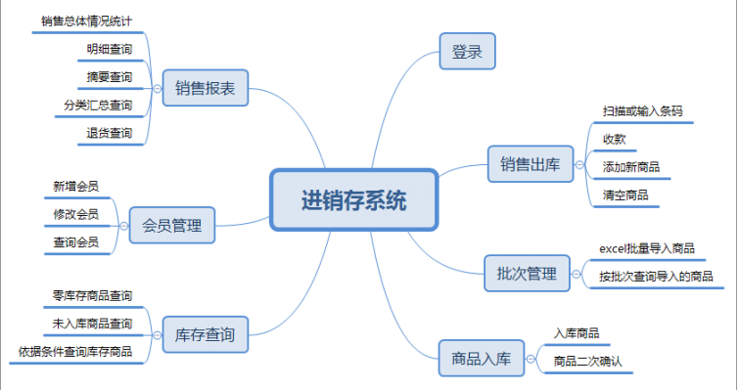

**三 项目部署:**

1. 配置环境：jdk8.0，tomcat部署完毕后能进入localhost:8080网站，mysql,JAVA反编译
2. 部署项目：woniusales1.3部署完毕后能进入localhost:8080/WoniuSales-20171128-V1.3-bin网站

**四 测试需求:**

|  |  |  |
| --- | --- | --- |
| **功能需求** | **测试要求** | **测试方式** |
| 界面布局 | 中 | 手动测试 |
| 登录 | 高 | 手动测试 |
| 销售出库 | 高 | 手动测试 |
| 批次管理 | 高 | 手动测试 |
| 商品入库 | 高 | 手动测试 |
| 库存查询 | 高 | 手动测试 |
| 会员管理 | 高 | 手动测试 |
| 销售报表 | 高 | 手动测试 |

|  |  |  |
| --- | --- | --- |
| **非功能需求** | **测试人员** | **测试要求** |
| 可用性需求 | 无 | N/A |
| 环境需求 | 无 | N/A |
| 兼容性需求 | 无 | N/A |
| 可维护性需求 | 无 | N/A |

**五 测试通过/失败标准:**

1. 通过准则:(1)致命性bug数量为0；（2）严重bug小于5；（3）一般bug小于20
2. 失败准则：（1）出现致命性bug并且无法解决；（2）严重bug大于5；（3）一般bug大于20；满足以上任意一个都为失败。

**六 挂起和恢复标准:**

1. 如果测试过程中发生致命问题，导致50％用例堵塞无法执行，需要将测试挂起。待导致堵塞的问题被修复后，恢复测试。

2.如果高优先级用例未能100%执行，需要将测试挂起。等导致堵塞的问题被修复，并通过了回归测试后，恢复测试。

1. 不断的修改、变更版本引起部分结果失效需要将测试挂起。待开发自检确定测试版本，且通过了回归测试后，回复测试。
2. 如果项目因外界因素导致进展受阻，由项目经理批复后挂起，待项目经理通知重启后恢复测试。

**七 测试进度安排:**

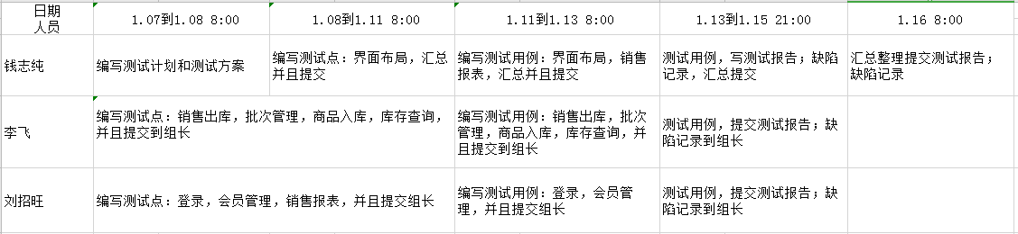  **“以上计划随测试进度可适当调整”**